**Groep сука Шпинат**

2015-2016

**Just Another Asteroids Game**

**De handleiding**

Placeholder: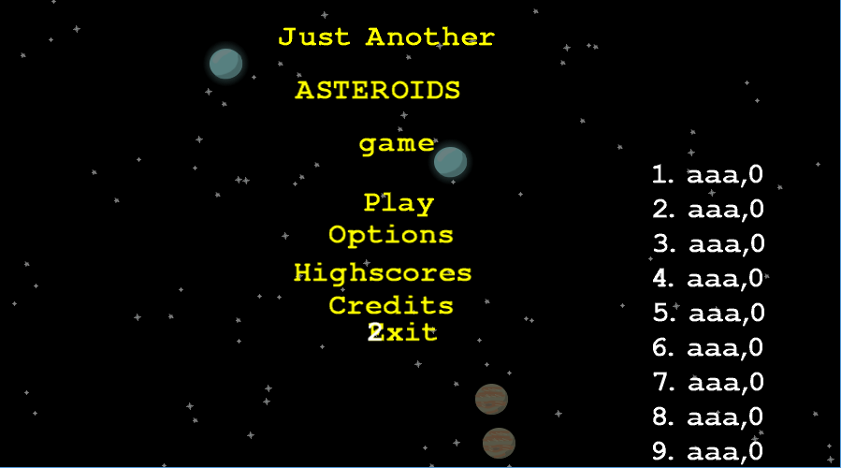  
Hoofdmenu:Bij het hoofdmenu kun je kiezen tussen het spelen van het spel, de opties aan te passen, de Highscores weer te geven. Of de Credits te zien om te kijken wie de makers zijn.   
Je zult ook on de achtergrond de top 10 van de hoogste highscores stuiteren.

Opties:  
Bij het opties menu kun je het geluid, resolutie en anti-alias kwaliteit instellen.  
Gebruik de pijltjes om de slider naar links of rechts te bewegen.  
De schermresolutie verschilt tussen minimaal (1024x576) en maximaal (1920x1080)  
Met de anti-alias functie zal de game stijl veranderen van pixelachtig naar vloeiend.  
Ook heeft het een Keybinding menu, waarmee je de besturing van het hoofdmenu en het spel kan aanpassen. Dit geld voor Toetsenbord en Wii-Mote  
  
Gameplay:Je zit in een ruimteschip en het is de bedoeling dat je alle asteroïden in het level kapotschiet.  
Er zijn 3 verschillende groottes van de asteroïden, Groot, gemiddeld en klein. Als je een grote of gemiddelde neerschiet, dan komen er twee kleinere asteroïden eruit. wanneer op de kleinste asteroïde word geschoten, dan laat het niks anders achter. Wanneer je alle asteroïden heb vernietigt, dan ga je naar het volgende level, waar meer asteroïden zullen verschijnen.

Besturing:  
Het Spel is te spelen met een Toetsenbord of een Wii-Controller, wanneer het geen Wii-controller kan vinden, dan zal het automatisch naar Toetsenbord wisselen. De controller is bedoeld horizontaal vast te houden

|  |  |  |
| --- | --- | --- |
|  | **Toetsenbord** | **Wii-Controller (horizontaal)** |
| **Gas Geven** | W | 2 |
| **Sturen** | A+D | Links en rechts |
| **Schieten** | Spatiebalk | 1 |

Dit is de basisbesturing, maar je kunt de besturing zelf opnieuw instellen in het opties menu, onder de optie"Keybindings" .  
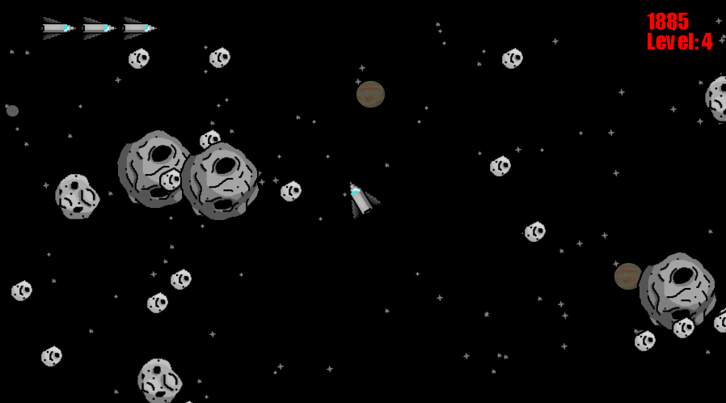Er word een score gegeven gebaseerd op de grootte van de asteroïden

|  |  |
| --- | --- |
| Klein: | 10 punten |
| Gemiddeld | 25 punten |
| Groot | 50 punten |

De drie ruimteschepen linksboven stellen je levens voor, hoeveel ruimteschepen je nog over hebt.  
Wanneer een asteroïde het ruimteschip raakt, ongeacht de grootte, word het vernietigt en verliest het een leven. Het spel heeft geen einde en zal doorgaan totdat de speler geen levens meer overheeft.

**Power-Ups:**Er zitten 4 verschillende Power-Ups in het spel, deze kun je krijgen als je een vraagteken bol pakt:   
  
De verschillende Power-Ups zijn:  
- Shield Het ruimteschip krijgt een tijdelijk schild dat je beschermt tegen asteroïden.  
- Speed Het ruimteschip zal tijdelijk sneller gas geven.  
- Machine gun Het ruimteschip zal tijdelijk sneller schieten.  
- Life Het ruimteschip krijgt een extra leven.

C:\Users\Steven\AppData\Local\Microsoft\Windows\INetCache\Content.Word\PickupItem.pngGame Over  
Als alle levens op zijn, dan is het spel voorbij. En word je gebracht naar het Game Over Scherm  
Daar kun je een naam van 3 letters invoeren, dit is optimaal.  
Wanneer je op “Submit” druk, zal de ingevoerde naam samen met de score toegevoegd in de highscores.   
Je kunt ook kiezen om opnieuw te beginnen of terug te gaan naar het hoofdmenu.